**Disciplina:** IF264 - Métodos Computacionais (2023.1)

**Professor:** Paulo Freitas

**Estudante:** Romário Jonas de Oliveira Veloso

**Projeto:** “Alerta Acadêmico UFPE”

**Sumário**

Visão Geral 2

Funcionalidades Principais: 2

Funcionalidades Futuras: 3

Implementação: 3

Protótipo 3

Requisitos funcionais 3

Registro e Login de Usuário: 3

Entrada de Dados de Aulas: 3

Registro de Faltas: 4

Cálculo de Faltas: 4

Alertas de Frequência: 4

Notificações de Limite de Faltas: 4

Requisitos não funcionais 4

Desempenho 4

Segurança 4

Usabilidade 4

Interface do Usuário: 5

Diagramas de Design 5

Tecnologias 5

Pseudocódigo 6

Fluxograma 7

Conclusão 8

Referências 8

## Visão Geral

O "Alerta Acadêmico UFPE" é um aplicativo inovador projetado para ajudar os estudantes da Universidade Federal de Pernambuco a gerenciar sua frequência às aulas e evitar reprovações por faltas. Este aplicativo é especialmente relevante considerando a regra da UFPE que estipula que um estudante será reprovado se faltar mais de 25% das aulas.

A importância da frequência às aulas para o sucesso acadêmico é bem documentada na literatura acadêmica. Por exemplo, Bevitt, Baldwin e Calvert (2010) descobriram que o nível de frequência às aulas era um preditor de desempenho acadêmico. Eles afirmam que "a frequência às aulas é um indicador de engajamento e pode ser um sinal precoce de estudantes em risco de fracasso acadêmico" (Bevitt et al., 2010, p. 4). Além disso, a capacidade de prever o risco de fracasso acadêmico é cada vez mais importante no ambiente de aprendizado moderno. Karalar, Kapucu e Gürüler (2021) usaram técnicas de mineração de dados e métodos de aprendizado de máquina para prever estudantes em risco de fracasso acadêmico, levando em consideração a frequência dos alunos. Eles observam que "a identificação precoce de estudantes em risco de fracasso acadêmico pode permitir intervenções oportunas para melhorar o desempenho dos estudantes" (Karalar et al., 2021, p. 1).

O "Alerta Acadêmico UFPE" se baseia nessa pesquisa e oferece uma solução prática para os estudantes da UFPE. Ao fornecer notificações proativas quando os estudantes estão se aproximando do limite de faltas, o aplicativo pode ajudar a prevenir reprovações e incentivar a frequência regular às aulas. Além disso, com futuras integrações planejadas com calendários eletrônicos, o "Alerta Acadêmico UFPE" tem o potencial de se tornar uma ferramenta ainda mais integrada e conveniente para os estudantes gerenciarem sua frequência e horários de aula.

### Funcionalidades Principais:

**Monitoramento de Faltas:** O aplicativo permite que os alunos registrem suas faltas em aulas teóricas e práticas. O sistema calcula automaticamente o limite de faltas permitido para cada tipo de aula individualmente, com base na regra de que o aluno não pode ter mais de 25% de faltas em qualquer tipo de aula.

**Alertas de Frequência:** O aplicativo envia alertas diários perguntando se o aluno planeja comparecer à universidade naquele dia. Dependendo da resposta do aluno ("Sim", "Não", "Sem aula hoje"), o sistema atualiza o registro de faltas e recalcula o limite de faltas permitido. Se o aluno estiver se aproximando do limite de faltas, o aplicativo enviará um alerta de aviso.

### Funcionalidades Futuras:

**Sincronização com Calendários Eletrônicos:** O aplicativo terá a capacidade de sincronizar com calendários eletrônicos populares, como Google Agenda ou Calendário do OneDrive. Isso permitirá que os alunos vejam sua grade de horários e recebam lembretes sobre suas aulas diretamente em suas agendas digitais.

**Criação de Horários:** Os alunos poderão inserir seus horários de aula no aplicativo, que serão automaticamente sincronizados com suas agendas eletrônicas. Isso ajudará os alunos a se organizarem e a se lembrarem de suas aulas.

### Implementação:

A implementação do aplicativo começará com as funcionalidades básicas de monitoramento de faltas e alertas de frequência. As funcionalidades de sincronização com calendários eletrônicos e criação de horários serão adicionadas em atualizações futuras do aplicativo.

## Protótipo

O desenvolvimento do protótipo do aplicativo Alerta Acadêmico UFPE é uma etapa crucial para validar a ideia do aplicativo e obter feedback inicial dos usuários. O protótipo se concentrará nas funções básicas do aplicativo, que são fundamentais para o seu funcionamento.

## Requisitos funcionais

### Registro e Login de Usuário:

O primeiro passo no desenvolvimento do protótipo é a implementação do sistema de registro e login. Isso permitirá que os usuários criem uma conta pessoal no aplicativo, garantindo que suas informações e dados de frequência sejam salvos e acessíveis apenas por eles. A autenticação pode ser feita por email, número de telefone ou através de integração com redes sociais.

### Entrada de Dados de Aulas:

Após o login, os usuários poderão inserir informações sobre suas aulas. Isso inclui o tipo de aula (teórica ou prática), o número total de aulas no semestre e a frequência semanal. Esses dados serão usados para calcular o limite de faltas permitido e monitorar a frequência do usuário.

### Registro de Faltas:

Uma interface intuitiva permitirá que os usuários registrem suas faltas em cada aula. Eles poderão selecionar a aula e marcar se estiveram presentes ou ausentes. Este registro será usado para calcular a porcentagem de faltas do usuário.

### Cálculo de Faltas:

O aplicativo calculará automaticamente o número total e a porcentagem de faltas em relação ao total de aulas. Isso será feito para cada tipo de aula (teórica e prática) individualmente, de acordo com as regras da UFPE.

### Alertas de Frequência:

Os usuários receberão alertas diários perguntando se planejam comparecer à universidade naquele dia. Dependendo da resposta, o registro de faltas será atualizado e o limite de faltas permitido será recalculado.

### Notificações de Limite de Faltas:

Quando o usuário se aproximar do limite de faltas permitido (25% do total de aulas), o aplicativo enviará uma notificação alertando sobre o risco de reprovação por faltas. Isso ajudará os usuários a monitorar sua frequência e evitar reprovações.

## Requisitos não funcionais

### Desempenho

O aplicativo deve ser capaz de lidar com um grande número de aulas e faltas sem degradar.

### Segurança

Os dados dos usuários devem ser armazenados de forma segura para proteger a privacidade dos usuários.

### Usabilidade

O aplicativo deve ser fácil de usar, com uma interface de usuário intuitiva que permite aos usuários registrar aulas e faltas com facilidade.

### Interface do Usuário:

A interface do usuário será projetada para ser intuitiva e fácil de usar. Ela apresentará uma visão geral das aulas do usuário, um registro de faltas e uma seção de notificações. O protótipo será testado por um grupo de usuários selecionados, que fornecerão feedback sobre a usabilidade e funcionalidade do aplicativo. Com base nesse feedback, melhorias e ajustes serão feitos antes do lançamento completo do aplicativo. O objetivo é criar um aplicativo que seja útil e eficaz para os estudantes da UFPE, ajudando-os a gerenciar sua frequência e evitar reprovações por faltas.

### Diagramas de Design

Os diagramas de design são uma parte essencial para o desenvolvimento do software, pois fornecem uma representação visual de como o sistema será estruturado e como as diferentes partes irão interagir.

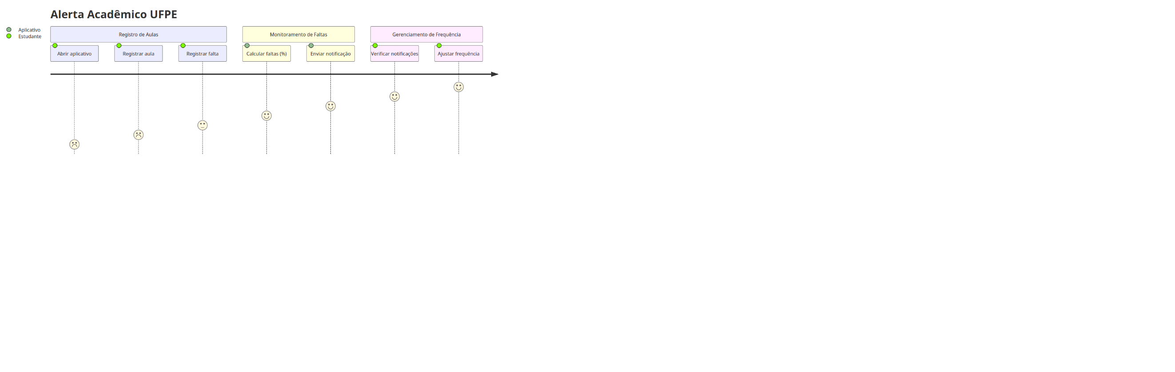

Figura Este diagrama ilustra a interação do usuário com o aplicativo, desde o registro das aulas e faltas, passando pelo monitoramento das faltas pelo aplicativo, até o gerenciamento da frequência pelo estudante.

## Tecnologias

**Back-end**: Python, com a biblioteca Flask para criar a API do back-end.

**Front-end**: JavaScript, com o framework React para criar a interface do usuário.

**Banco de Dados**: SQLite para armazenar os dados dos usuários.

**APIs de Terceiros**: API do Google Calendar para sincronizar aulas e faltas com o calendário do usuário.

## Pseudocódigo

O pseudocódigo é uma descrição de alto nível do funcionamento do aplicativo, escrita de uma forma que é fácil de entender, mesmo para pessoas que não são programadoras. Ele descreve as principais funções do aplicativo, incluindo a entrada de dados de aulas, o registro de faltas, o cálculo de faltas e o envio de notificações quando o limite de faltas está prestes a ser excedido. O pseudocódigo ajuda a esclarecer o propósito e a funcionalidade do aplicativo, facilitando a comunicação entre os membros da equipe de desenvolvimento e os stakeholders.

|  |
| --- |
| 1. Início  2. Entrada de Dados de Aulas:  - Solicitar ao usuário para selecionar a disciplina  - Solicitar ao usuário para inserir o número total de aulas no semestre  - Solicitar ao usuário para inserir a frequência semanal das aulas  - Armazenar essas informações  3. Registro de Faltas:  - Solicitar ao usuário para selecionar a disciplina  - Perguntar ao usuário se ele esteve presente ou não houve aula  - Se ausente, incrementar o contador de faltas para essa disciplina  4. Cálculo de Faltas:  - Calcular a porcentagem de faltas para cada disciplina  - Porcentagem de faltas = (número de faltas / número total de aulas) * 100  5. Notificações de Limite de Faltas:  - Se a porcentagem de faltas estiver próxima de exceder 25% para qualquer disciplina, enviar uma notificação alertando o usuário  6. Fim |

## Fluxograma

O fluxograma, apresenta uma representação visual do fluxo de operações principais do aplicativo. Ele expõe claramente como diferentes funções dos aplicativos estão interligadas e como o fluxo de informações se move através do sistema. O diagrama a seguir, expõe o que consideramos o “coração” da aplicação, uma vez quem, fluxogramas de autenticações e de interface serão desenvolvidas a parte, de maneira que possa ser possível identificar possíveis problemas ou áreas de melhoria na aplicação.

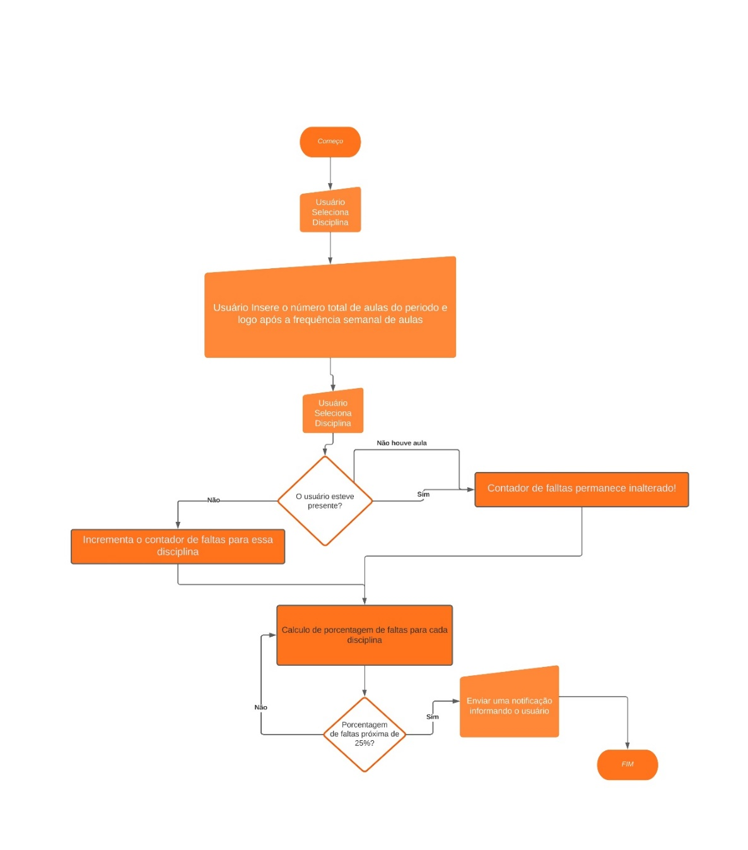

Figura Fluxograma do aplicativo 'Alerta Acadêmico UFPE' ilustrando o processo de gerenciamento de frequência: desde a seleção da disciplina e registro de presença ou ausência, passando pelo cálculo da porcentagem de faltas, até o envio de notificações proativa

## Conclusão

A ideia do aplicativo "Alerta Acadêmico UFPE" é uma solução inovadora e necessária para ajudar estudantes a gerenciar sua frequência e evitar reprovações por faltas. O aplicativo, com seu foco acadêmico e regras de frequência personalizadas, oferece um diferencial competitivo significativo em relação aos aplicativos de gerenciamento de frequência existentes.

Embora não tenhamos encontrado estatísticas específicas sobre reprovações devido a faltas, a literatura acadêmica sugere que a frequência é um fator crítico para o sucesso acadêmico. Portanto, um aplicativo como o "Alerta Acadêmico UFPE" pode desempenhar um papel crucial em apoiar os estudantes em sua jornada acadêmica.

Através do pseudocódigo e o diagrama de fluxo desenvolvidos esboçam suas operações logicas. Onde, no futuro, com a adição de recursos como a sincronização com calendários eletrônicos, o "Alerta Acadêmico UFPE" tem o potencial de se tornar uma ferramenta ainda mais integrada e conveniente para os estudantes gerenciarem sua frequência e horários de aula.

## Referências

BEVITT, D.; BALDWIN, C.; CALVERT, J. Intervening Early: Attendance and Performance Monitoring as a Trigger for First Year Support in the Biosciences. Bioscience Education, v. 15, n. 1, 2010. Disponível em: [*https://dx.doi.org/10.3108/beej.15.4*](https://dx.doi.org/10.3108/beej.15.4). Acesso em: 24 jun. 2023.

SHIKULO, L.; LEKHETHO, M. Exploring student support services of a distance learning centre at a Namibian university. Cogent Education, v. 7, n. 1, 2020. Disponível em: [*https://dx.doi.org/10.1080/23311886.2020.1737401*](https://dx.doi.org/10.1080/23311886.2020.1737401). Acesso em: 24 jun. 2023.

KARALAR, H.; KAPUCU, C.; GÜRÜLER, H. Predicting students at risk of academic failure using ensemble model during pandemic in a distance learning system. International Journal of Educational Technology in Higher Education, v. 18, n. 1, 2021. Disponível em: [*https://dx.doi.org/10.1186/s41239-021-00300-y*](https://dx.doi.org/10.1186/s41239-021-00300-y). Acesso em: 24 jun. 2023.

GOODE, E.; NIEUWOUDT, J.; ROCHE, T. Does online engagement matter? The impact of interactive learning modules and synchronous class attendance on student achievement in an immersive delivery model. Australasian Journal of Educational Technology, v. 37, n. 3, 2021. Disponível em: [*https://dx.doi.org/10.14742/ajet.7929*](https://dx.doi.org/10.14742/ajet.7929). Acesso em: 24 jun. 2023.

*UNIVERSIDADE FEDERAL DE PERNAMBUCO. Manual do Usuário - Docente. Disponível em:* [*https://www.ufpe.br/documents/38970/441964/CE_ManualUsuario_Docente.pdf/6b5e4cf4-f5c7-4fe2-8405-efe53e000e92*](https://www.ufpe.br/documents/38970/441964/CE_ManualUsuario_Docente.pdf/6b5e4cf4-f5c7-4fe2-8405-efe53e000e92)*. Acesso em: 24 jun. 2023.*

#### Informações complementares

**Listas Encadeadas**: Você pode usar listas encadeadas para armazenar a lista de aulas de um usuário. Cada nó na lista encadeada pode representar uma aula, contendo informações como o nome da aula, o número de aulas realizadas e o número de faltas.

**Pilhas**: As pilhas podem ser usadas para armazenar o histórico de ações de um usuário. Por exemplo, cada vez que um usuário registra uma falta, você pode empilhar essa ação em uma pilha de histórico. Isso permitiria ao usuário "desfazer" ações, simplesmente desempilhando a ação mais recente.

**Filas**: As filas podem ser usadas para gerenciar as notificações a serem enviadas aos usuários. Por exemplo, se um usuário está prestes a exceder o limite de faltas em várias aulas, você pode enfileirar todas essas notificações e enviá-las em ordem.

**Algoritmos de Ordenação e Busca**: Você pode usar algoritmos de ordenação para ordenar as aulas de um usuário por vários critérios, como o nome da aula ou o número de faltas. Algoritmos de busca podem ser usados para encontrar aulas específicas na lista de aulas de um usuário.